Marketing

1º. ESTRATEGIA DE POSICIONAMIENTO.

Basándote en tu idea de negocio, determina el posicionamiento que desearías alcanzar en el mercado.

* Señala la estrategia de posicionamiento que vas a seguir en cuanto a cantidad precio.

Se usarán estrategias como regalo de mensualidades, pases para las clases especiales, entre otros.

Otra estrategia de promoción muy importante es a través de los “influencers”, personas que mueven mucho a nuestro público objetivo y que pueden influir en la decisión de compra de los clientes. A estas personas se les invitará a conocer la academia mediante el obsequio de una mensualidad o de pases gratis para las clases especiales.

Como se tendrán unas estrategias de descuento por pronto pago, por número de hermanos inscritos en la academia y en el caso de aperturas, estrategias de plan de referidos y matrícula gratis para los primeros inscritos.

* ¿Qué calidad va a tener el producto o servicio? Alta, media, baja

La calidad de nuestro servicio será excelente, contando con profesores con un alto nivel de profesionalismo.

* ¿A qué precio se va a vender? Alto, medio, bajo

El precio base no será elevado, permitiendo que prácticamente cualquier familia pueda permitírselo sin que esto suponga un problema.

* ¿Qué valor queremos que perciban los clientes en nuestro producto? Alto, medio, bajo, teniendo en cuenta que no es lo mismo la calidad que la “calidad percibida”.

El valor percibido será alto.

* ¿Cómo lo vas a conseguir?

Para conseguir esto cuidaremos la imagen de la empresa mediante los profesores, los cuales serán profesionales, cercanos y agradables. Además participaremos en diferentes eventos, y nuestra presencia en ellos darán la sensación de seriedad y progreso de la academia.

2º. MAPA DE POSICIONAMIENTO.

* Dibuja en el mapa de posicionamiento dónde quedaría ubicado el producto que vas a vender respecto a la competencia.

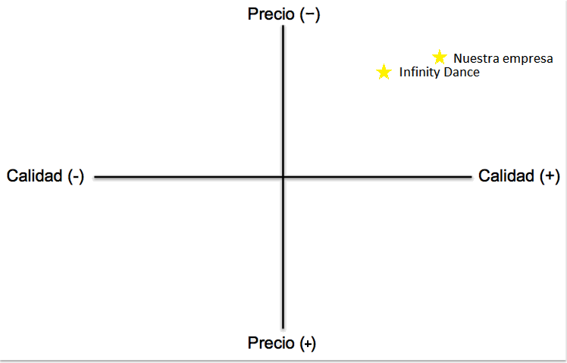

3º. ESTRATEGIA DE PRODUCTO.

Basándote en tu idea de negocio, establece TU producto básico, formal y ampliado.

* ¿Cuál es tu producto básico, formal y ampliado?

***Básico:*** Actividad física, mantener salud física y mental.

***Formal:*** Clases de baile urbano impartidas en grupo con un profesor experimentado en el género.

***Ampliado:*** Cercanía, nuevas amistades, desarrollo personal, perfeccionamiento de habilidades.

* Producto básico: La necesidad. ¿Qué necesidad está cubriendo en los clientes? Recuerda la unidad de la idea de negocio

Cubre la necesidad de una enseñanza centrada en diferentes estilos de baile urbano sin necesidad de aprender otro tipo de disciplinas obligatorias ejercidas en otros centros como los conservatorios.

* Producto formal: Las características formales. Qué cantidad de producto y qué calidad. Diseño, presentación y, en su caso, envase. Características técnicas, cómo es el producto, la caducidad, etc., ¿se ofrece algún servicio añadido a ese producto?

Se ofrecerán clases de 1 hora al día (el horario dependerá del grupo al que pertenezca el cliente) en las instalaciones de la academia con la supervisión y ayuda de un profesor con experiencia en el ámbito.

A esto, de forma complementaria, se le incluirá la posibilidad de reservar el local durante un tiempo determinado para la realización de proyectos personales ajenos al propio negocio.

* Producto ampliado: ventajas adicionales. ¿Qué otras ventajas, además del producto en sí, ofrece comprar ese producto? Por ej.: instalación, financiación, servicio post venta y garantía, envío a domicilio, otras ventajas.

Desde la academia se ofrecerá la posibilidad de participar en diferentes eventos a nivel nacional (con posibilidad de ascender a nivel internacional), tales como competiciones o exhibiciones.

Las instalaciones contarán con unos vestuarios, permitiendo así que los clientes puedan cambiarse aquí, permitiendo venir y marchar de forma directa sin necesidad de pasar por sus casas.

La atención de los profesores a sus alumnos será excepcional y respecto a los pagos y horarios existirá una gran flexibilidad, algo que no ofrece la competencia actual.

4º. EXPLICA EL TIPO DE PRODUCTO QUE OFRECES Y SI EXISTEN PRODUCTOS

SUSTITUTIVOS Y COMPLEMENTARI OS AL TUYO.

* ¿Es un bien o un servicio, industrial o de consumo?

Es un servicio.

* ¿Existen productos sustitutivos? ¿Cuáles?

Podemos encontrar otras disciplinas dentro del baile, pero en este caso apostaremos por el urbano, una rama que actualmente está en crecimiento al contrario que la mayoría de sus “hermanas”.

5º. DEFINE LA FASE DEL CICLO DE VIDA EN QUE SE ENCUENTRA TU PRODUCTO DE ELLO DEPENDE QUE UTILICES UNAS U OTRAS ESTRATEGIAS DE MARKETING.

* ¿En qué fase de la vida del producto se encuentra tu producto?

Actualmente se encuentra en la fase de crecimiento.

* Fase de crecimiento: producto estrella. ¿Es un producto del que están empezando a crecer mucho sus ventas? ¿Qué estrategias debes utilizar?

Se buscará la máxima satisfacción de los clientes, tratando de retener a estos y fidelizarlos con la empresa a toda costa.

Se realizarán encuestas para comprobar el nivel de satisfacción mencionado anteriormente, para en caso desfavorable mejorar e implementar todo aquello que los clientes consideren mejorable.

Cooperaremos con la competencia realizando eventos conjuntamente, lo que nos dará a conocer entre los clientes actuales de este mercado en León y buscaremos el marketing boca a boca mediante un cuidado impecable de nuestra imagen.

6º. BASÁNDOTE EN TU IDEA DE NEGOCIO, DEFINE LAS ESTRATEGIAS QUE VAS BASÁNDOTE EN TU IDEA DE NEGOCIO, DEFINE LAS ESTRATEGIAS QUE VAS A UTILIZAR.

* ¿Qué estrategia vas a seguir?

Con el objetivo de atraer nuevos clientes para las clasificaciones de los más jóvenes (hasta sénior) nos promocionaremos en institutos y colegios como una actividad extraescolar divertida y asequible para todos.

Con esto se espera además una continuidad de los alumnos a lo largo del tiempo, ofreciendo la posibilidad de ir ascendiendo en la clasificación a medida que se desarrollan sus habilidades.

Realizaremos exhibiciones y participaremos en otro tipo de eventos como los anteriormente mencionados, de manera que todo aquel aficionado que asista a este tipo de actividades relacionadas con el baile podrá conocernos de primera mano.

Por supuesto se buscará la promoción mediante las redes sociales y eventos para llegar a la mayor cantidad de personas posible sin importar su edad ni experiencia.

* Diferenciación del producto: ¿En qué se va a diferenciar tu producto de la competencia? ¿Cómo?

Nuestra principal diferencia respecto a los competidores es la libertad de poder bailar sin más complicaciones, disfrutar de un buen ambiente, conocer a personas con las mismas aficiones y en el caso de los principiantes y expertos ser capaces de aprovechar al máximo sus capacidades a la vez que desarrollan sus habilidades.

* ¿Estrategia de marca?

Haremos visible nuestra marca en los uniformes de los profesores, además nos publicitaremos en eventos, tratando siempre de que los espectadores vean nuestra imagen de marca repetidas veces, de manera que la recuerden sin problemas.

7º. ELABORA LA MARCA Y EL LOGOTIPO DEL PRODUCTO O DE EMPRESA, ASÍ ELABORA LA MARCA Y EL LOGOTIPO DEL PRODUCTO O DE EMPRESA, ASÍ COMO UN ESLOGAN.

|  |  |  |
| --- | --- | --- |
| ***Logotipo*** | ***Colores*** | ***ESLOGAN:*** |
|  |  | **Cuando las palabras se van, comienza la música.** |

8º. BASÁNDOTE EN TU IDEA DE NEGOCIO, DETERMINA A QUE CRITERIO DE FIJACIÓN DE PRECIOS VAS A DAR MAYOR IMPORTANCIA; SEGÚN COSTE, COMPETENCIA O LO QUE EL CLIENTE ESTÉ DISPUESTO A PAGAR PON UN EJEMPLO PARA CADA UNA DE LAS ESTRATEGIAS DE PRECIOS POSIBLE.

* ¿Qué criterio será el preferente para fijar precios: coste, consumidores, competencia? ¿Por qué?

Consumidores, ya que se quiere transmitir un equilibrio entre costo y beneficio de tal manera que los clientes se sientan cómodos con el valor que están pagando.

* Elabora las estrategias de precios que sean adecuadas para tu producto.

Se seguirá una estrategia de gancho y penetración combinada con una estrategia de descuentos.

Estos descuentos se aplicarán en función de la antigüedad del alumno, las clases contratadas, determinadas fechas, promociones, etc.

9º. ESTRATEGIA DE PROMOCIÓN.

* Elabora una estrategia de presentación del producto y la empresa en el mercado. ¿qué estrategias sobre promoción vas a utilizar: publicidad, merchandising, ¿fidelización, relaciones públicas, venta directa? Pon un ejemplo por cada una de ellas

**Publicidad:** Nos presentaremos en escuelas y centros educativos como una actividad extraescolar para todas las edades.

**Merchandising:** Los profesores recibirán un uniforme (deportivo) propio de la empresa y los alumnos que lo deseen podrán adquirir prendas de ropa personalizadas con nuestro logo.

**Fidelización:** El coste de las clases será menor para aquellos que lleven más tiempo en la academia.

10º. PUBLICIDAD.

* ¿Qué medios de publicidad crees que son los adecuados para tu empresa? ¿Los masivos? ¿El buzoneo? ¿Internet? ¿A través de la página web? ¿El mailing? ¿ A través de redes sociales?

Nos publicitaremos mediante las redes sociales, nuestra página web, los eventos en los que participaremos y folletos en los centros educativos.

* Diseña un folleto de publicidad de una sola página donde se indiquen los productos que vendes, precios, localización de la empresa, etc. Intenta captar la atención y ser creíble.



* Diseña también una tarjeta de visita que incluya tu marca y tus datos de contacto.

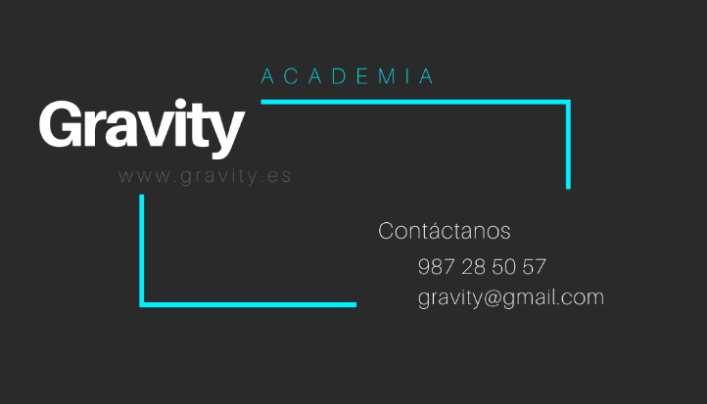

11º. MERCHANDISING.

|  |  |
| --- | --- |
|  |  |
|  |  |

12º. PROMOCIÓN DE VENTAS.

* ¿Puedes realizar promociones de corta duración como muestras, regalos, participación en sorteos, 2 x 1, etc.?

Se realizarán promociones periódicamente con el objetivo de atraer la mayor cantidad de clientes posibles.

13º. FIDELIZACIÓN.

* ¿Qué piensas hacer para conservar tus clientes? ¿Qué puedes ofrecerles? ¿Vales descuentos, puntos acumulables?

Se les ofrecerán descuentos en función del tiempo que hayan pasado con nosotros.

14º. RELACIONES PÚBLICAS.

* ¿Puedes patrocinar alguna actividad que genere buena imagen par a tu empresa?

Realizaremos recogidas de ropa de segunda mano para ser donadas a la gente necesitada posteriormente mediante una ONG y participaremos en eventos benéficos.

15º. VENTA DIRECTA.

* ¿Quién va a vender en tu empresa? Qué actividades va a realizar; ¿buscar clientes, persuadirles, mantenerles informados?, ¿recoger información sobre el producto?

Los clientes serán quienes se pongan en contacto con nosotros por algún método de los establecidos (correo electrónico, presencialmente, teléfono…), tras esto yo seré el encargado de realizar las matrículas de los alumnos.

16º. ESTRATEGIA DE DISTRIBUCIÓN.

* Si en tu negocio el factor de distribución es importante, ¿cuál es el canal de distribución más adecuado para que le llegue al cliente?

No contaremos con canales de distribución. Sin embargo, en cuanto a alternativas de penetración se pretende realizar eventos junto con otro tipos de publicidad electrónica y física.

17º. BASÁNDOTE EN TU IDEA DE NEGOCIO ¿CUÁL ES EL CANAL MÁS ADECUADO PARA QUE TU PRODUCTO LLEGUE A LOS CLIENTES?

En este negocio el canal más importante será el directo, pues no contaremos con intermediarios.

18º. NUEVAS FORNUEVAS FORMAS DE DISTRIBUCIÓN.

* ¿Has pensado abrir una franquicia? ¿O vender, además, mediante comercio electrónico o por venta telefónica?

Actualmente no se contempla la opción de crear franquicias, pero sí existe la posibilidad de impartir las clases de forma online, permitiendo así un mayor alcance y dando una muy buena solución ante la situación actual de confinamiento.

19º. ATENCIÓN AL CLIENTE.

Redacta un plan de atención al cliente: servicio post venta, registro de llamadas y reclamaciones, encuestas, página web, etc.

* Organización de la atención al cliente:
  + ¿Qué persona o personas son las que se van a encargar de atender a los clientes en caso de que lo requieran?

En caso de tratarse de consultas menores serán los profesores presentes en ese momento los encargados de aportar la información necesaria.

* + ¿En qué horario? ¿Habrá un teléfono específico de atención al cliente?

Se podrán realizar estas cuestiones de manera presencial, telefónica (profesores) o mediante correo electrónico/redes sociales (yo).

* + ¿Cómo quedan registradas las llamadas o correos de clientes?

Se almacenarán absolutamente todas las interacciones electrónicas con los clientes.

* + ¿La página web dispone de una pestaña de atención al cliente para recibir sus reclamaciones y sugerencias?

Por supuesto.

* Gestión de reclamaciones y sugerencias:
  + ¿Cómo se van a gestionar las reclamaciones? ¿Quién recoge la reclamación y quién la soluciona?

Existirá un política específica para estas situaciones, siendo yo, el dueño del negocio, quien se encargue de todo lo relacionado con este aspecto.

* + ¿Cómo se contesta al cliente? ¿Cómo se registran las sugerencias? ¿Quién las lee?

El cliente será respondido por el mismo medio por el que haya contactado con nosotros y todas las sugerencias serán almacenadas y estudiadas personalmente por mí.

* Servicio post venta y garantía:
  + ¿Cómo se organizan las devoluciones? ¿Quién comprueba la garantía y si es un producto defectuoso? ¿Bajo qué criterios?

Existirá una política que regule estas situaciones, pero resumidamente podemos decir que al tratarse de un servicio de estas características no existirán devoluciones, únicamente cancelaciones en el caso de los pagos por adelantado.

* Encuestas de satisfacción:
  + ¿Qué debería incluir una encuesta de satisfacción del cliente?

Una valoración de todos los aspectos principales y secundarios de la empresa referidos a la visión del cliente respecto a la misma.

* + ¿Quién la elabora? ¿A qué clientes se debe enviar?

Serán elaboradas por mí en consenso con los profesores.

Se les enviará tanto a los clientes que hayan abandonado la academia como a aquellos que permanezcan en esta con el fin de mejorar nuestro producto.

* + ¿La página web dispone de alguna encuesta voluntaria?

Por supuesto.

* Orientación hacia el cliente:
  + ¿Cómo se transmite la filosofía de orientación hacia el cliente al equipo de trabajo de la empresa? ¿Quién se encarga de transmitirla?

Yo personalmente seré el encargado de indicarle a los profesores cómo deben actuar en cada caso mediante una pequeña formación impartida por mí.

Esto resultará de vital importancia dado que ellos serán la cara principal de la empresa, tendrán contacto directo con los clientes y esto supondrá el destino de la empresa.